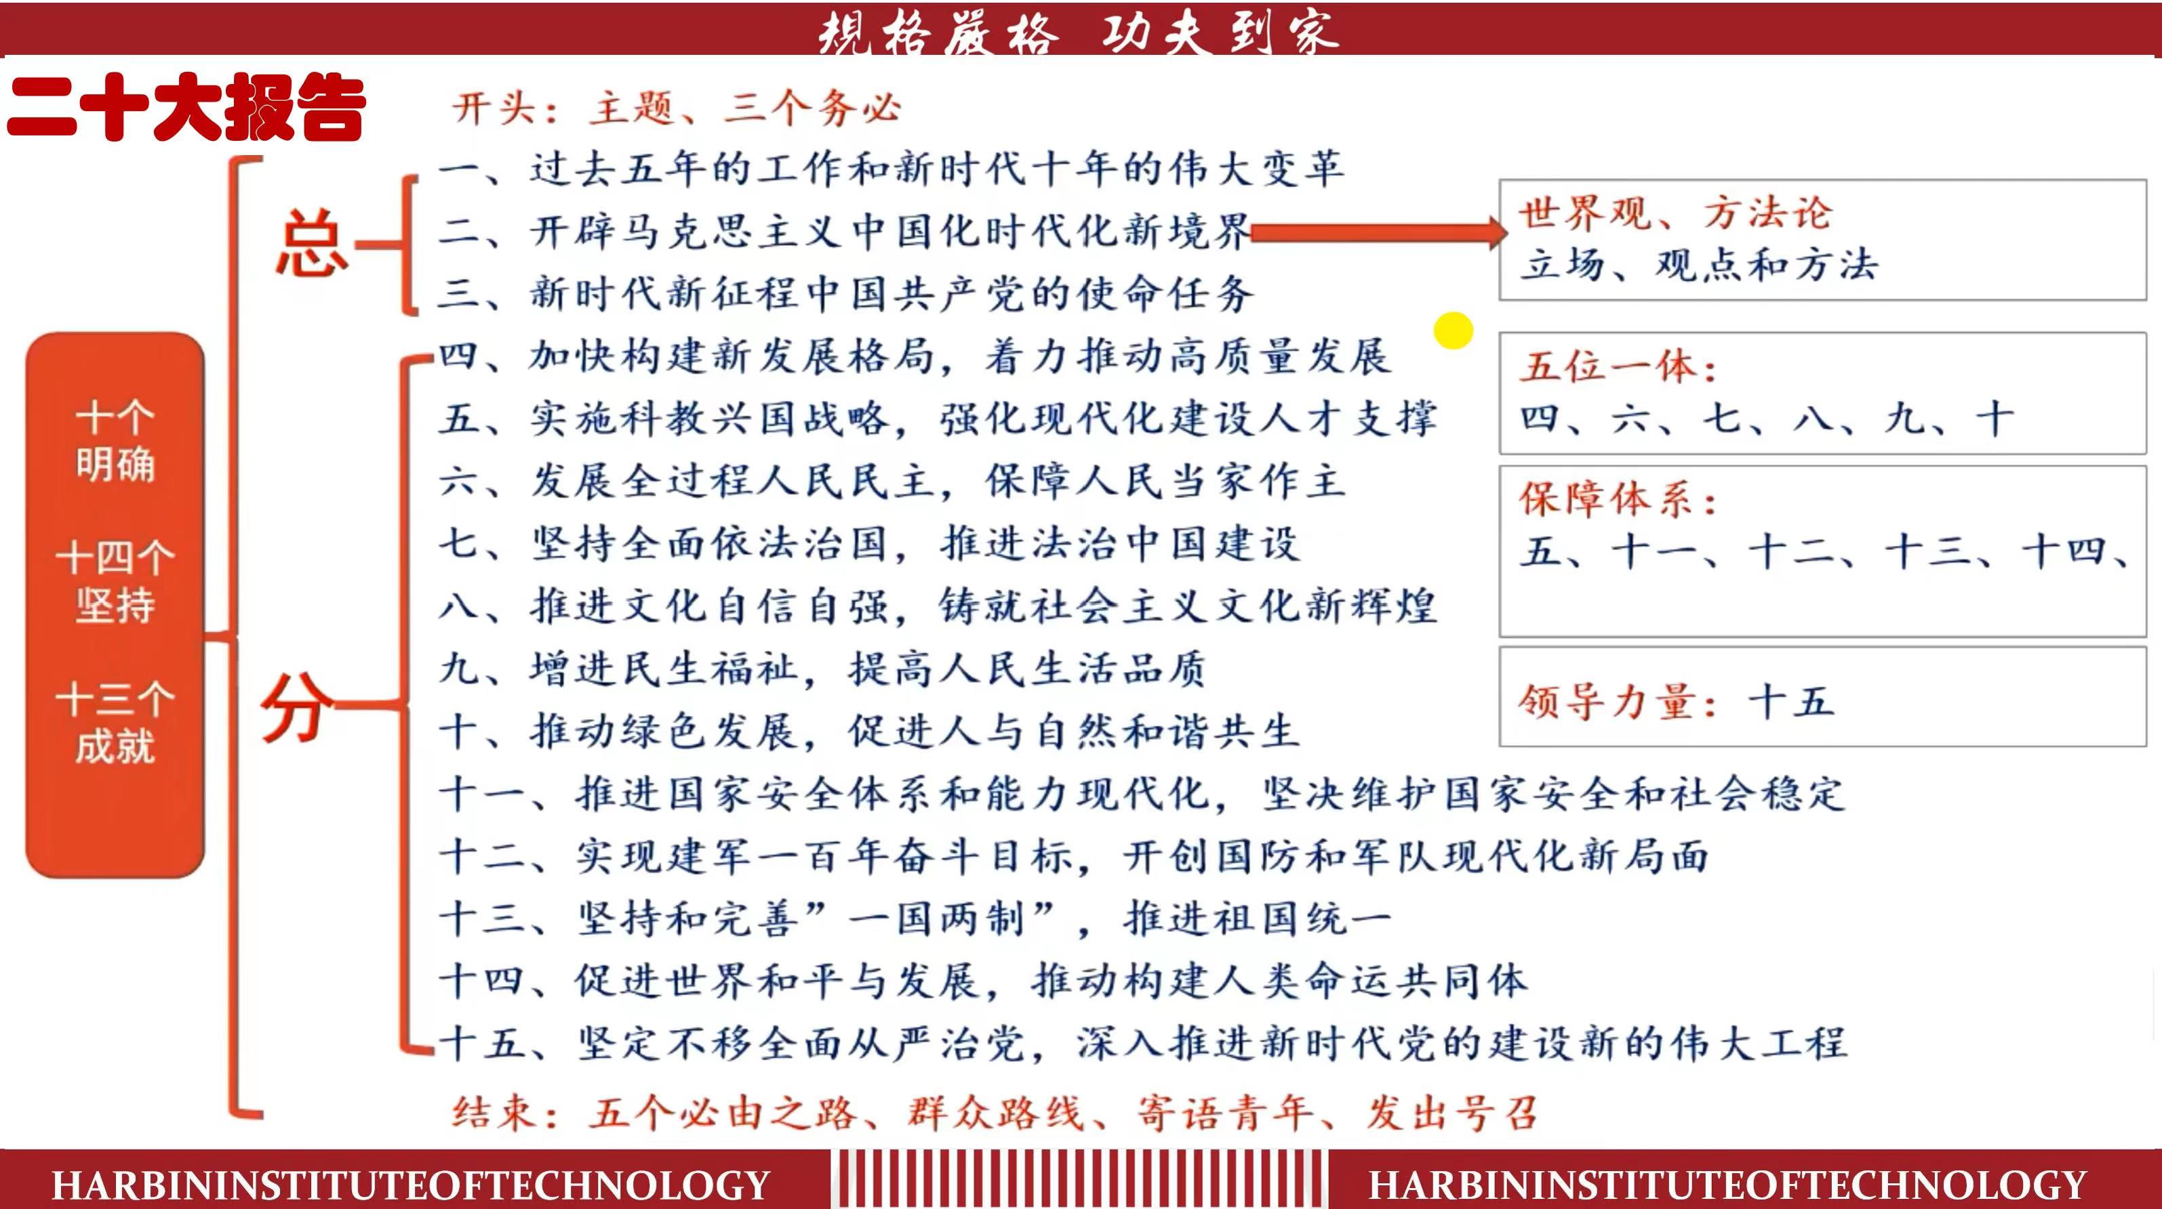
十个明确（十九届六中全会 历史决议提出）：明确中国特色社会主义最本质的特征是中国共产党领导，中国特色社会主义制度的最大优势是中国共产党领导，中国共产党是最高政治领导力量，全党必须增强“四个意识”、坚定“四个自信”、做到“两个维护”；
明确坚持和发展中国特色社会主义，总任务是实现社会主义现代化和中华民族伟大复兴，在全面建成小康社会的基础上，分两步走在本世纪中叶建成富强民主文明和谐美丽的社会主义现代化强国，以中国式现代化推进中华民族伟大复兴；
明确新时代我国社会主要矛盾是人民日益增长的美好生活需要和不平衡不充分的发展之间的矛盾，必须坚持以人民为中心的发展思想，发展全过程人民民主，推动人的全面发展、全体人民共同富裕取得更为明显的实质性进展；
明确中国特色社会主义事业总体布局是经济建设、政治建设、文化建设、社会建设、生态文明建设五位一体，战略布局是全面建设社会主义现代化国家、全面深化改革、全面依法治国、全面从严治党四个全面；
明确全面深化改革总目标是完善和发展中国特色社会主义制度、推进国家治理体系和治理能力现代化；
明确全面推进依法治国总目标是建设中国特色社会主义法治体系、建设社会主义法治国家；
明确必须坚持和完善社会主义基本经济制度，使市场在资源配置中起决定性作用，更好发挥政府作用，把握新发展阶段，贯彻创新、协调、绿色、开放、共享的新发展理念，加快构建以国内大循环为主体、国内国际双循环相互促进的新发展格局，推动高质量发展，统筹发展和安全；
明确党在新时代的强军目标是建设一支听党指挥、能打胜仗、作风优良的人民军队，把人民军队建设成为世界一流军队；
明确中国特色大国外交要服务民族复兴、促进人类进步，推动建设新型国际关系，推动构建人类命运共同体；
明确全面从严治党的战略方针，提出新时代党的建设总要求，全面推进党的政治建设、思想建设、组织建设、作风建设、纪律建设，把制度建设贯穿其中，深入推进反腐败斗争，落实管党治党政治责任，以伟大自我革命引领伟大社会革命
十四个坚持（十九大上提出）：
（1）坚持党对一切工作的领导；（2）坚持以人民为中心；（3）坚持全面深化改革；（4）坚持新发展理念；（5）坚持人民当家作主；（6）坚持全面依法治国；（7）坚持社会主义核心价值体系；（8）坚持在发展中保障和改善民生；（9）坚持人与自然和谐共生；（10）坚持总体国家安全观；（11）坚持党对人民军队的绝对领导；（12）坚持“一国两制”和推进祖国统一；（13）坚持推动构建人类命运共同体；（14）坚持全面从严治党。
以上十四条，构成新时代坚持和发展中国特色社会主义的基本方略。全党同志必须全面贯彻党的基本理论、基本路线、基本方略，更好引领党和人民事业发展。

